Catequesis 080224

CICLO A

Domingo 3º de cuaresma
El Don de Dios

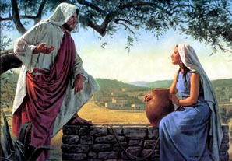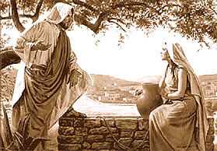

El encuentro de Jesús con una mujer de Samaria, junto al histórico y tradicional pozo de Jacob,, es uno de los pasajes más bellos del Evangelio de Juan. Es una catequesis perfecta sobre el “don de Dios”. Por eso en el camino de la cuaresma la Iglesia lo propone como lectura, como motivo de información y como fuente de reflexión

1. Lecturas de la palabra de Dios

Primera lectura: Exodo 17. 3-7

Se recuerda esta jornada dominical la prueba de la presencia de Dios en medio de su pueblo, a pesar de que los israelitas desconfían de la proximidad de Dios en medio ellos

El pueblo, torturado por la sed, protestó contra Moisés diciendo: "¿Para qué nos hiciste salir de Egipto? ¿Sólo para hacernos morir de sed, junto con nuestros hijos y nuestro ganado?".
Moisés pidió auxilio al Señor, diciendo: "¿Cómo tengo que comportarme con este pueblo, si falta poco para que me maten a pedradas?".
El Señor respondió a Moisés: "Pasa delante del pueblo, acompañado de algunos ancianos de Israel, y lleva en tu mano el bastón con el que golpeaste las aguas del Nilo. Vete, porque yo estaré delante de ti, allá sobre la roca, en Horeb. Tú golpearás la roca y de ella brotará agua para que beba el pueblo". Así lo hizo Moisés, a la vista de los ancianos de Israel.
Aquel lugar recibió el nombre de Masá –que significa "Provocación"– y de Meribá –que significa "Querella"– a causa de la acusación de los israelitas, y porque ellos provocaron al Señor, diciendo: "¿El Señor está realmente entre nosotros, o no?"

Lectura Segunda: Romanos 5. 1-2 y 5-8

El encuentro con la misericordia de Dios debe producir en nosotros la confianza, la paz, la generosa disposición a vivir siempre conforme a sus deseos. Eso es vivir según el mensaje del a salvación y meter en el corazón los regalos divinos

Habiendo, pues, recibido de la fe nuestra justificación, estamos en paz con Dios, por nuestro Señor Jesucristo, por quien hemos obtenido también, mediante la fe, el acceso a esta gracia en la cual nos hallamos, y nos gloriamos en la esperanza de la gloria de Dios.
Más aún; nos gloriamos hasta en las tribulaciones, sabiendo que la tribulación engendra la paciencia; la paciencia, virtud probada; la virtud probada, esperanza, y la esperanza no falla, porque el amor de Dios ha sido derramado en nuestros corazones por el Espíritu Santo que nos ha sido dado.
En efecto, cuando todavía estábamos sin fuerzas, en el tiempo señalado, Cristo murió por los impíos; en verdad, apenas habrá quien muera por un justo; por un hombre de bien tal vez se atrevería uno a morir; mas la prueba de que Dios nos ama es que Cristo, siendo nosotros todavía pecadores, murió por nosotros.”

La interesante conversación de Jesús con la mujer samaritana, en las cercanías de una ciudad antigua en el territorio de esta población, se miró siempre entre los comentaristas del Evangelio como el modelo ideal de una catequesis maravillosa: con dialogo, con mensaje, con metodología progresiva, con atractivo irresistible, con resultados admirables.

Tercera Lectura: Mateo Juan 4. 5-42

Llegó a una ciudad de Samaria, llamada Sicar, cerca de la heredad que Jacob dio a su hijo José. Allí estaba el pozo de Jacob. Jesús, como se había fatigado del camino, estaba sentado junto al pozo. Era alrededor de la hora sexta.
Se acercó una mujer de Samaria a sacar agua. Jesús le dijo: "Dame de beber." Pues sus discípulos se habían ido a la ciudad a comprar comida.
Le respondió la mujer samaritana:"¿Cómo tú, siendo judío, me pides de beber a mí, que soy una mujer samaritana?" (Porque los judíos no se tratan con los samaritanos.)
Jesús le dijo: "Si conocieras el don de Dios, y quién es el que te dice: "Dame de beber", tú le habrías pedido a él, y él te habría dado agua viva."
Le señaló la mujer: "Señor, no tienes con qué sacarla, y el pozo es hondo; ¿de dónde, pues, tienes esa agua viva? ¿Es que tú eres más que nuestro padre Jacob, que nos dio el pozo, y de él bebieron él y sus hijos y sus ganados?"
Jesús le respondió: "Todo el que beba de esta agua, volverá a tener sed; pero el que beba del agua que yo le dé, no tendrá sed jamás, sino que el agua que yo le dé se convertirá en él en fuente de agua que brota para vida eterna."
Le rogó la mujer: "Señor, dame de esa agua, para que no tenga más sed y no tenga que venir aquí a sacarla."
El entonces dijo: "Vete, llama a tu marido y vuelve acá."
Respondió la mujer: "No tengo marido."
Jesús le dijo: "Bien has dicho, que no tienes marido; porque has tenido cinco maridos y el que ahora tienes no es marido tuyo; en eso has dicho la verdad."
Le dijo la mujer: "Señor, veo que eres un profeta. Vamos a ver: nuestros padres adoraron en este monte y vosotros decís que en Jerusalén es el lugar donde se debe adorar."
Jesús le comentó: "Créeme, mujer, que llega la hora en que, ni en este monte, ni en Jerusalén adoraréis al Padre. Vosotros [los samaritanos] adoráis lo que no conocéis; nosotros adoramos lo que conocemos, porque la salvación viene de los judíos. Pero llega la hora, y ya estamos en ella, en que los adoradores verdaderos adorarán al Padre en espíritu y en verdad, porque así quiere el Padre que sean los que le adoren.
Dios es espíritu, y los que adoran, deben adorar en espíritu y verdad."
Le dijo entonces la mujer: "Sé que va a venir el Mesías, el llamado Cristo. Cuando venga, nos lo explicará todo."
Jesús le respondió: "Ese soy yo, que te estoy hablando."
En aquel momento llegaron sus discípulos y se sorprendieron de que hablara con una mujer. Pero nadie le dijo: "¿Qué hablas?" o "¿por qué hablas con ella?"
La mujer, dejando su cántaro, corrió a la ciudad y dijo a la gente: "Venid a ver a un hombre que me ha dicho todo lo que he hecho. ¿No será el Cristo?" Salieron de la ciudad e iban donde él.
Entretanto, los discípulos le insistían diciendo: "Rabbí, come." Pero él les dijo: "Yo tengo para comer un alimento que vosotros no sabéis."
Los discípulos se decían unos a otros: "¿Le habrá traído alguien de comer?"
Les dijo Jesús: "Mi alimento es hacer la voluntad del que me ha enviado y llevar a cabo su obra. ¿No decís vosotros: Cuatro meses más y llega la siega? Pues bien, yo os digo: Alzad vuestros ojos y ved los campos, que blanquean ya para la siega. El segador recibe el salario, y recoge fruto para vida eterna, de modo que el sembrador se alegra igual que el segador. Porque en esto resulta verdadero el refrán de que uno es el sembrador y otro el segador. Yo os he enviado a segar lo que vosotros no habéis sembrado. Otros se fatigaron: vosotros os aprovecháis de ello."
Muchos samaritanos de aquella ciudad creyeron en él por las palabras de la mujer que atestiguaba: "Me ha dicho todo lo que he hecho."
Cuando llegaron donde él los samaritanos, le rogaron que se quedara con ellos. Y se quedó allí dos días. Y fueron muchos más los que creyeron por sus palabras. Luego decían a la mujer: "Ya no creemos por tus palabras; que nosotros mismos hemos oído y sabemos que éste es verdaderamente el Salvador del mundo."

2. Comentario

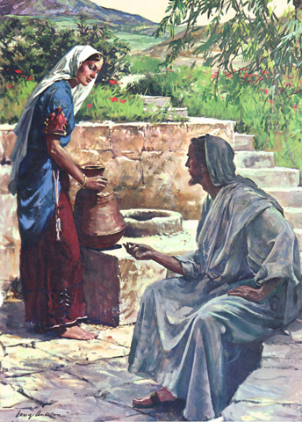

La conversación de Jesús con la mujer samaritana tiene tres fases admirablemente relacionadas: el encuentro y el estímulo; la iluminación y la aclaración siempre en clave de relación personal; el compromiso y la proyección a los demás. Las tras fases se desarrollan de forma admirable, interesante y cautivadora

En una de sus correrías pasó por la ciudad de Siquem, en el centro de la región de Samaria. Allí estaba el pozo que Jacob habría escavado para sus ganados, según la narración del Génesis y centro de tradiciones hermosas, como el encuentro con Isaac con Rebeca o donde Jacob había encontrado a la esposa amada, Raquel. Era un lugar de encuentro, porque todos necesitan el agua.

Mientras los discípulos iban a comprar algo de alimento a la ciudad, Jesús tuvo una conversación hermosa con la mujer que salía a buscar agua. Habitualmente las mujeres se dirigían al pozo en la mañana y quizás en la tarde para lavar o para llevar agua a las casas. Difícilmente se atrevían a hablar con los varones y mucho menos si estaban solas. Fue Jesús el que rompió la costumbre y le pidió de beber

La mujer, comiera natural, respondió con un desplante. Jesús, sin inmutarse, la acorraló con sus razones y comenzó una conversación que se fue haciendo cada vez más comprometedora. La sed Jesús tiene es el pretexto para hablar con una mujer pecadora que debe ser recuperada para el orden y para el bien. Por eso Jesús se salta la tradición y la norma artificial de no hablar a solas con la mujer.

Jesús no dice siquiera que le dé el agua por favor, sino como consigna de alguien que tiene autoridad: “Dame de beber”. La actitud de Jesús es de transparencia. La persona que trata con él puede constatar las intenciones del corazón de Jesús. Jesús es capaz de excavar el pozo del amor auténtico. Esta mujer tiene el recipiente para llegar al pozo y Jesús siempre quiere aprovechar los recursos de cada uno para llegar a su corazón.

Ni siquiera Jesús se detiene cuando la mujer hace un amago de rechazar su petición: “¿Cómo es que tú siendo judío mi pide a mi de beber...?” Jesús, con tal de entrar en relación con esta mujer para convertirla de su vida no del todo limpia, hace algo que contradice tradiciones, normas y costumbres entre los fieles del templo, por que El se siente muy por encima de las normas de los fariseos y de las indicaciones de la tradición.

Y esto Jesús lo hace incluso para un encuentro ocasional, que durará poco tiempo, que quizás no tendrá continuación, porque para él cada persona es importantísima, como si fuera la última con la cual entrar en relación antes de morir. Ante la reacción de la mujer, Jesús se entrega a una conversación transformadora.

Trata de temas religiosos: ¿Dónde hay que adorar a Dios? Y trata de temas personas: “Vete y dile a tu marido que venga aquí” Sin que la interlocutora se de cuenta, Jesús le está dando el agua viva que salta hasta la vida eterna. Le está dando el agua que acaso la mujer buscó durante mucho tiempo sin encontrarla. La da el espíritu que Jesús llega, de modo que apenas terminada la conversación por la llegada de sus discípulos, corre a la ciudad para decir a la gente que ha encontrado al Mesías, al que también los samaritanos aguardaban en su sociedad no menos explotada por los invasores que las de los judíos, también sometidos a los romanos.

+ + + + +

Es interesante observar que Jesús comenzó hablando del don de Dios, del regalo, del misterio ofrecido como salvación. Habló de un agua desconocida pero viva. Jesús comprende que esta mujer está manifestando su necesidad de relaciones nuevas. No se escandaliza, no se hace el moralista, prefiere acoger su necesidad sin jugar con ella, sino yendo a la raíz de esa necesidad.

Pero es evidente que en su conversación, y luego en la posterior proyección del evangelista para todos los seguidores de la Historia, para los cristianos, Jesús quiere hablar de un agua viva que es la verdad que El representa. Por eso acaso la expresión más profunda de toda la conversación sea la que dice el divino Maestro: “Si conocieras el don de Dios”…
Esa expresión: «Si conocieras el don de Dios»... es el desafío de Jesús para todos sus seguidores.

El don de Dios es la cernía del mismo Jesús, es la encarnación, es el misterio de la salvación humana que comienza cuando Jesús viene a este mundo y se prolonga hasta después de la resurrección. Jesús quiere llevarla a ver su verdadera necesidad, aquel del que tiene miedo y no quiere afrontar sino de manera superficial. Jesús tiene claro que Dios puede, a través de él, responder a su necesidad. Le propone agua viva, agua que corre como la del Jordán, que no se pudre, que lava, que apaga la sed y da alivio.

Jesús se va a terminar presentando como salvador, como Mesías. Ese que tu dices que está a punto de llegar soy yo que hablo contigo. Es la conciencia de Jesús se ser lo que es, sin falsa modestia, lo que hace que la mujer se persuada de que se ha encontrado con un hombre singular. Y ese sentimiento se halla en todos los que llegan a conocer a Jesús a través de sus palabras.

El único que puede salvar a la humanidad de sus pecados y de sus actitudes negativas es Jesús. Es el mensaje de las lecturas de esta jornada dominical del tiempo de Cuaresma, tiempo de camino hacia la Pascua. Es un camino que lleva a descubrir que Jesús es el Salvador del mundo y el salvador de cada hombre, empezando por la mujer de Samaria.

+ + + + + +

La mujer samaritana terminó reconociendo que Jesús era un profeta, es decir, que había sido enviado por Dios a ella y a acaso a todos los hombres, fueran samaritanos o judíos. Y terminó corriendo a la aldea para avisar a los demás hombres que había hallado un salvador. La gente acudió al pozo para conocer el prodigio. Es seguro que también terminaron todos cautivados por la persona y la figura de Jesús.

Mientras ellos llegaban, Jesús decía a sus discípulos que le reclamaban para que comiera: Mi comida es otra. «Rabí, come», le decían. Y él les decía con cierto tono de misterio: «Tengo para comer un alimento que no conocéis».

Jesús se estaba nutriendo interiormente de aquello que acababa de suceder entre él y la samaritana. Estaba contento de aquello que había sucedido, y estaba contento de que esta mujer había acogido su palabra y en aquel momento estaba suscitando que su mensaje llegará a los demás habitantes de la ciudad. Aquello le daba alegría. Los discípulos no entendían que Jesús estaba viendo como las gentes cercanas se estaban acercando para ver al que la samaritana ya anunciaba como Mesías salvador.

Sin embargo las gentes se acercaban hacía donde ellos estaban comiendo y haciendo lo posible para que también el maestro comiera. El decía entonces: «No decíais en el camino que todavía faltaban cuatro meses para la siega? He aquí que yo os digo ahora:: levantad los ojos y mirad los campos que están ya maduros para la cosecha».

Lo que siguió luego se repetiría con frecuencia en la actividad profética de Jesús. Se juntaban las gentes, le miraban y le escuchaban. En ocasiones hacía un milagro para reforzar sus palabras y dejar grabada en la mente de los oyentes su mensaje mesiánico y luego se marchaba a otro lugar. Es lo que pasó allí. Los samaritanos, enemigos de los judíos, no le echaron de su aldea como en otras ocasiones. Hablaron con él, escucharon sus palabras. Y Jesús se quedó unos días, persuadiendo a muchos de que la hora de Dios, el donde Dios, había llegado también a ellos.

Los samaritanos descubrieron que Jesús no era un judío adversario como los demás. No tenia ningún reparo en hablar y comer con ellos. Quedaron tan satisfechos del encuentro que luego decían a la mujer: "Ya no creemos por tus palabras; que nosotros mismos hemos oído y sabemos que éste es verdaderamente el Salvador del mundo."

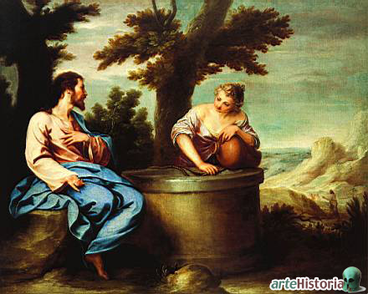Alonso Cano

3. Modelo de Catequesis

1. Experiencia

Preparar una colección de símbolos que aparecen en el relato evangélico y que se usan todavía hoy entre nosotros: pozo, cántaro, fuente, agua, sed, fatiga, camino, comida, agua eterna, marido, monte , adoración en espíritu, alimento, siega, cosecha.
Tratar de explicar cada término de estos que aparecen en el relato evangélico, teniendo en cuenta cuatro perspectivas: que entendía Jesús, que evocaba en la samaritana, que entendían los apóstoles y los samaritanos, qué sentido los damos nosotros hoy…

2. Reflexión

El catequista o el profesor, puede resaltar el sentido simbólico de los términos: por ejemplo, ver el pozo como signo de los profundo; ver el agua como signo de la gracia, del amor de Dios; ver la cosecha como la conquista de otros hombres para el Reino de Jesús.
No conviene exagerar el sentido simbólico del Evangelios como ingenuamente hacen quienes todo lo reducen a simbologías. Pero no ignorar que sin interpretación correcta de los símbolos difícilmente se entiende el texto evangélico, sobretodo cuando se trata de los escritos de Juan

3. Acción

Simular que nosotros, los del grupo o de la clase, hubiéramos estado cerca del pozo de Jacob, cerca de la samaritana y de Jesús, y hubiéramos podido intervenir en algún momento, ¡con quien y cuando nos hubiera gustado hacerlo? Presentar ante los demás un modelo intervención. Por ejemplo, si hubiéramos podido hablar con alguien de las escenas que acontecieron: Jesús-samaritana, Jesús-Apóstoles, Samaritana-ciudadanos, Jesús-ciudadanos.
Pueden hacerse unas interesantes representaciones por parte del animador o profesor, quien puede convertir en interpretaciones, explicaciones o consignas de vida cristiana los datos que los catequizandos o alumnos van proponiendo.

4 Colaboración

Las intervenciones anteriores se pueden convertir en periódico mural sencillo bajo el título: ampliaciones de una escena. Acaso se puede ilustrar con un cuadro de arte hermoso, como los que se reproducen aquí, o se localizan con facilidad mediante un buscador en Internet.

5. Interiorización

Convertir en un “Himno de agradecimiento” a la amistad con Jesús, simulando que lo dijo la samaritana cuando ya fue una mujer de mucha edad, recordando el encuentro de un día lejano tuvo con el Profeta de Nazareth, Jesús. Que salgan datos como que murió hace muchos años en la cruz, que su seguidores, que todavía existen, dijeron que había resucitado. Recitar en clase alguno de los himnos escritos por alguno de los miembros del grupo o de la clase. Incluo dejarles prendidos en lugar bien visible durante algunos días

4. Ejercicios para la catequesis.

- De Pequeños

Colorear y explicar algún dibujo buscado o hallado como el presente:

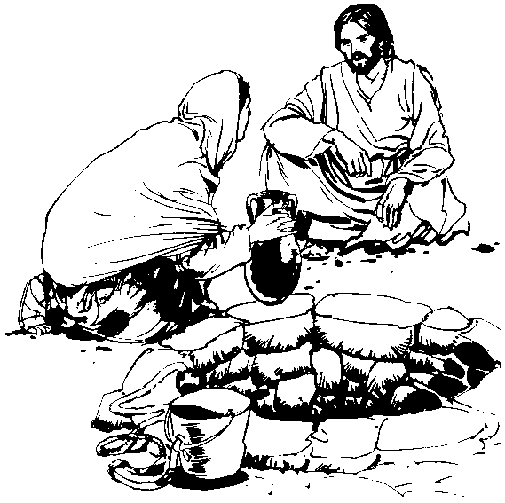

- De medianos

- Buscar la labor o la presencia de algunas mujeres en el Evangelio: ver quienes fueron, que dijeron o hicieron. Ver qué tienen de novedad y de interés en sus actuaciones. Ver las relaciones de Jesús con las mujeres.

- Buscar figura femeninas en la Biblia, una por cada miembro del grupo o de la clase: Eva, Sara, Rebeca, Debora, Judith, Raquel, Ruth, Abigail y tratar de hacer un retrato ideal de la mujer que sigue los planes de Dios…

- De Mayores y Preadolescentes

- Hacer un estudio de mujeres que en este momento de la historia podrían tener un encuentro con Jesús. Mujeres al estilo de la samaritana: una mujer trabajadora, una mujer divorciada, una madre soltera, una animadora de una ONG, una enferma en un hospital. Inventar que conversación podrían tener con Jesús y qué cosas podría luego escribirse al estilo del capítulo de Juan sobre la samaritana

5. Complementos para la reflexión

Términos del Diccionario de Catequesis. Samaria. Conversión. Jesús terreno. Mujer. Divorcio. Trabajo. Don de Dios. Vocación. Elección. Gracia. Apostolado. Feminismo

Libros interesantes

La samaritana y el poco de Dios. Martín Pavia y Antonio Carlos Ambrosio. Madrid. San Pablo 2004

Jesús y la samaritana. Jean Michel Poffet. Navarra. Verbo Divino. 1999

Reavivar el don de Dios: Una propuesta de promoción vocacional. Gabino Urtibarri. Santander. Sal Térrea. 1997

Don de Dios. Antropología teológica especial. Santander. Ed. Sal Térrae. 2002

Dones del don de Dios. Rafael Palmero. Burgos. Monte Carmelo 1999

El don de Dios: antología de textos sobre la gracia divina. Jesús Peinado Madrid. Ed. Miguel Sánchez CB. 2004.

